**Université Saad DAHLAB - Blida 1**

**Faculté des sciences**

**Département d’Informatique**

Master 1 : Sécurité des systèmes d'information

*Sujet :*

Conception et Implémentation de la liste d’amis et des guildes.

*Rédiger par :* *Encadré par :*

**DIAB Mehdi Madame BOUSTIA.N**

Année universitaire : 2019/2020

1. **Etude Conceptuel :**
   1. **Diagramme des cas d’utilisation :**

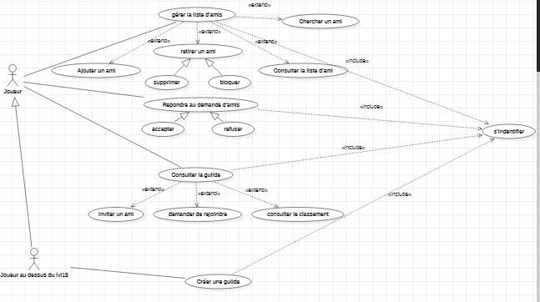

1. **Gérer la liste d’amis :** Chaque joueur aura accès à une interface ou il pourra ajouter, retirer ou consulter ses amis. Cependant pour retirer un ami il aura le choix entre le supprimer ou le bloquer seulement.
2. **Répondre aux demandes d’amis :** Le joueur aura une petite boite de dialogue montrant les invitations d’amis qu’il a reçu et auras la possibilité d’accepter ou refuser.
3. **Consulter la guilde :** Les joueurs pourront à tout moment regarder le classement général d’une guilde, aussi demander de la rejoindre ou inviter un ami à la rejoindre.
4. **Créer une guilde**: Pour être éligible à cette opération le joueur devrait au moins avoir le niveaux 15, après création de la guilde le joueur seras automatiquement sont modérateur.
   1. **Les différents traitements du système :**

**Cas d’utilisation N°1 : Gérer la liste d’ami**

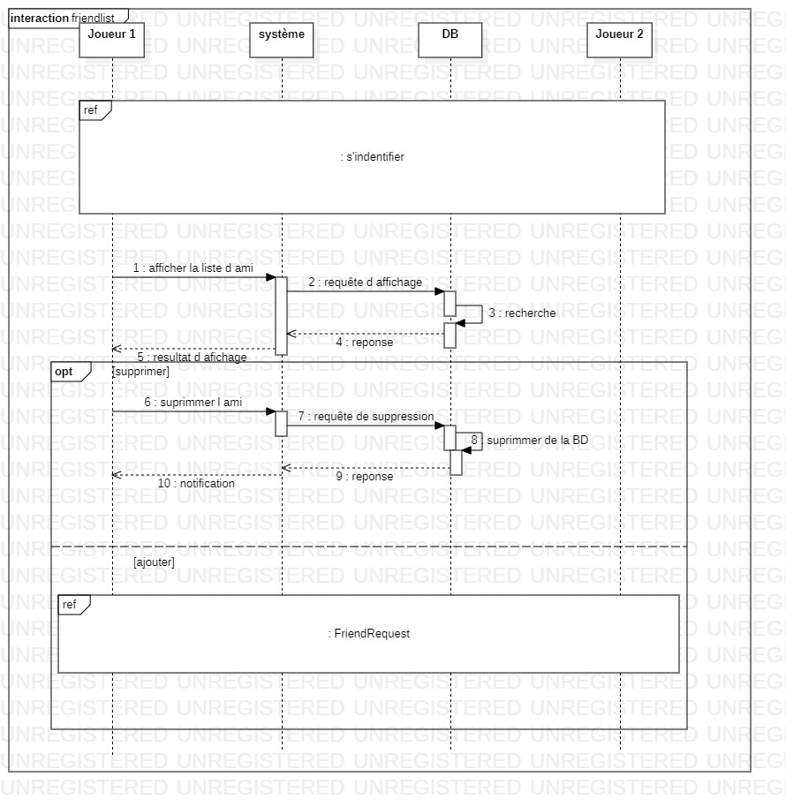

**Cas d’utilisation N°2 : Envoyer une invitation et répondre aux demandes d’ami**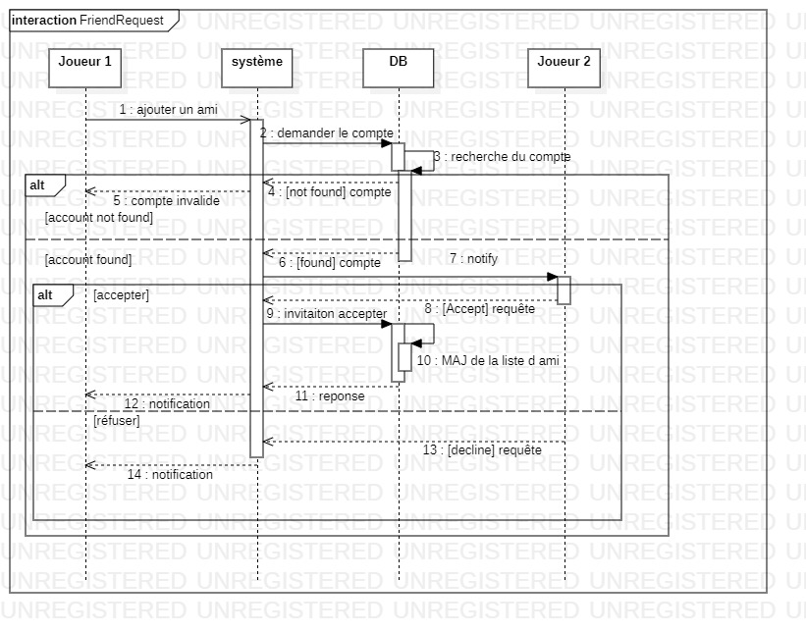

**Cas d’utilisation N°3 : Consulter la guilde**

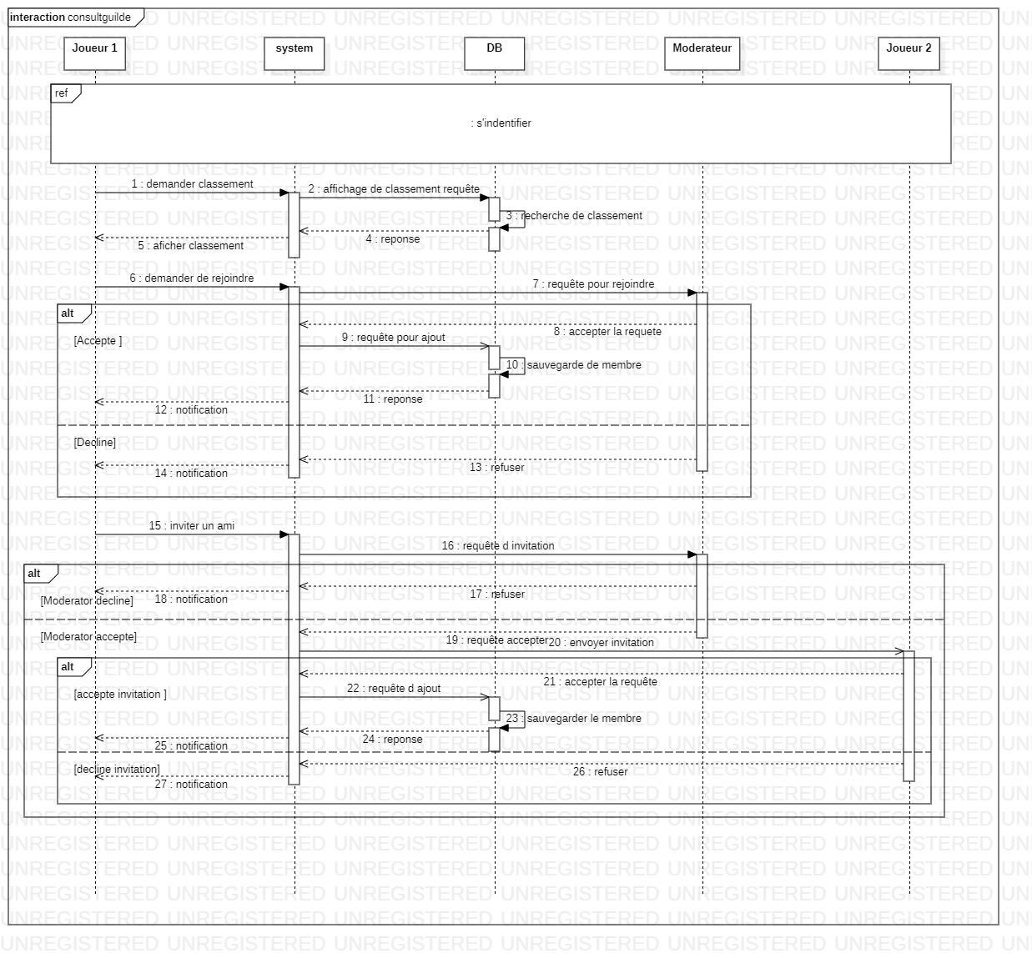

**Cas d’utilisation N°4 : Rejoindre une guilde**

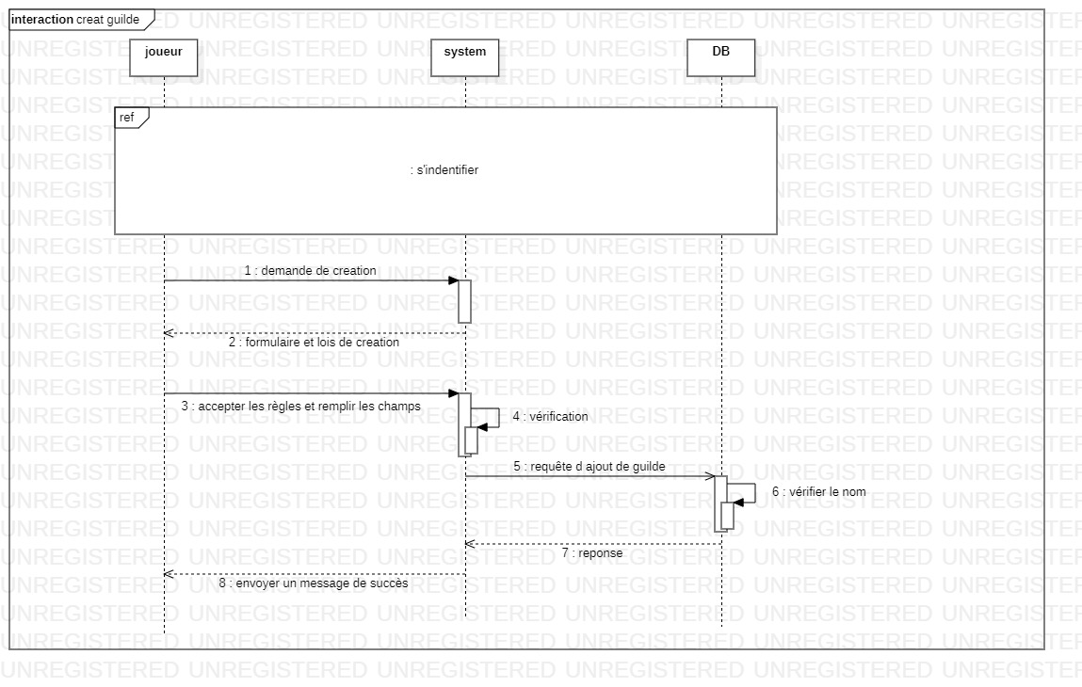

* 1. **Diagramme de classe :**

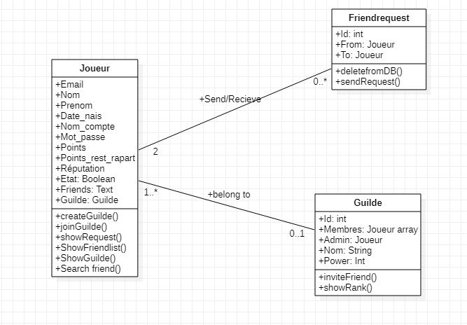

1. **Implémentation :**

* **Backend  :**

1. Friendrequest :

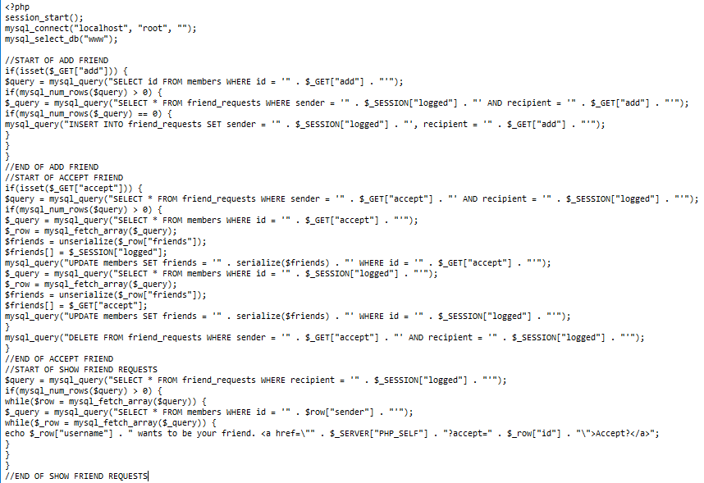

1. Friendlist :

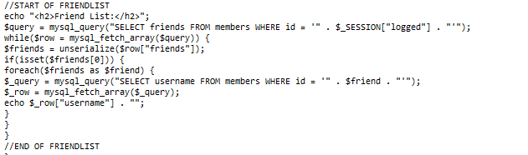

1. Guilde :

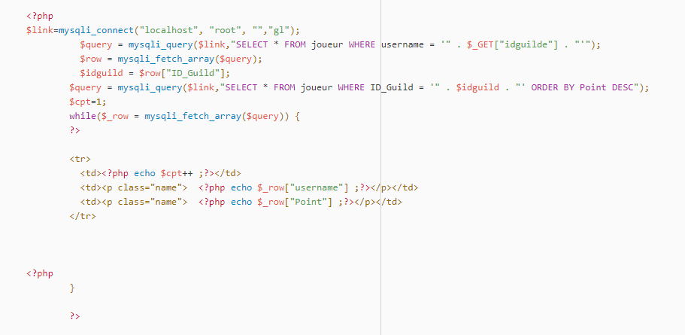

* **Frontend :**

1. **Guilde.php :**

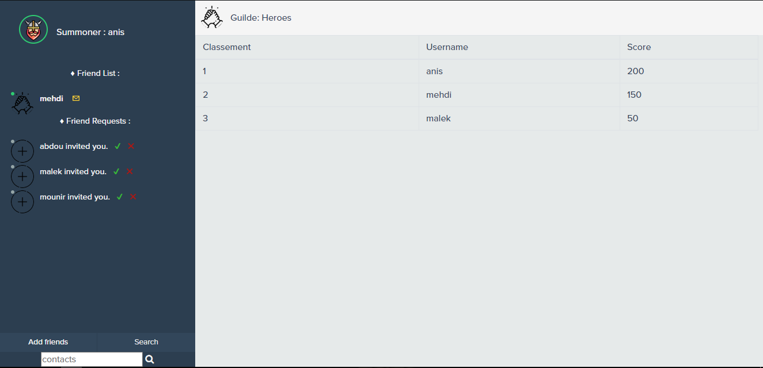

1. **Discussion.php :**

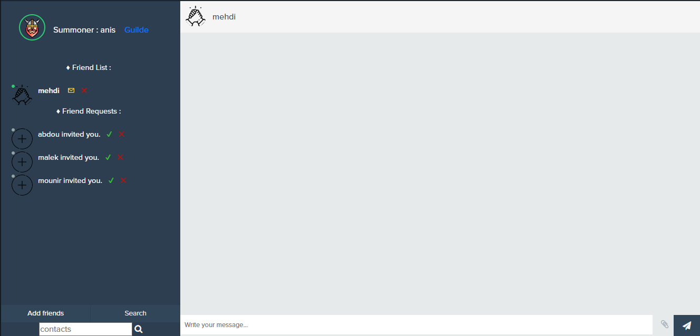

* **Base de données :**

1. **BD, Joueur :**

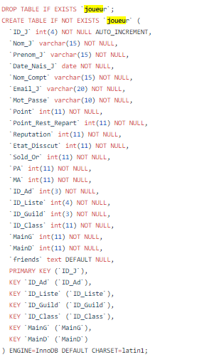

1. **BD, Guilde :**

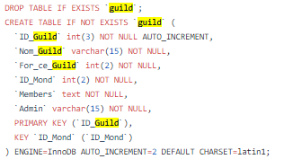

1. **BD, Friends_Requests :**

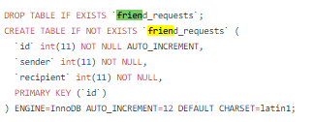

1. **Etat d’avancement :**

Coté liste d’ami et discussion, le code est fonctionnel que ça soit en frontend ou en backend,

Toutes les fonctionnalités visées sont vérifiées sauf pour la fonctionnalité bloqué un ami pour laquelle on prévoit un changement dans la conception qui seras couteux en termes de temps.

Coté guilde, le code est fonctionnel on a pu implémenter les fonctionnalités : visualisé la guilde, avoir son classement au sein de la guilde.   
Fonctionnalités non atteintes : invité un ami dans la guilde, supprimé un ami de la guilde.   
Pour ajouter un ami dans la guilde faudra mettre à jour la conception et rajouter une classe Guiderequests qui prendras en charge les invitations vers une guilde.

1. **Conclusion :**

* On a présumé que l’implémentation était une étape très difficile, ou en avait besoin de revenir vers la conception a chaque fois, ceci est due au manque d’expérience qui a provoqué une conception faible dont on a beaucoup modifié et dont on aura toujours besoin de modifier pour pouvoir finaliser le projet.
* La distribution des taches était faible d’un coté ou on a remarqué que les modules de chaque membre sont fortement liés aux modules des autres membres ce qui a causé un retard dans l’implémentation ou chaque module était en attente en attendant les donnés nécessaire d’autre membres.
* Dans l’étape des tests on a remarqué que la conception n’avait pas couvert tous les cas possibles ce qui nous a poussé à revenir vers l’étape initial (définition de besoin).
* Pour pouvoir avancer dans un module donné on était obligé de séparer notre module en utilisant des donnés provisoire en attendant les donnés qui seront fournit par d’autre membres, ensuite adapté le travail en effectuant des petites mises à jour lors ce que ces données seront disponible.
* On prévoit finaliser le projet en ajoutant, la fonctionnalité de blocage d’amis, invité un ami dans une guilde ainsi rejoindre et créer une guilde.

Pour faire faut revoir la conception. Ensuite ajouté des fonctionnalité tels que discussion de groupe, discussion de guilde, échange d’étape dans la même guilde et événement dans guilde.